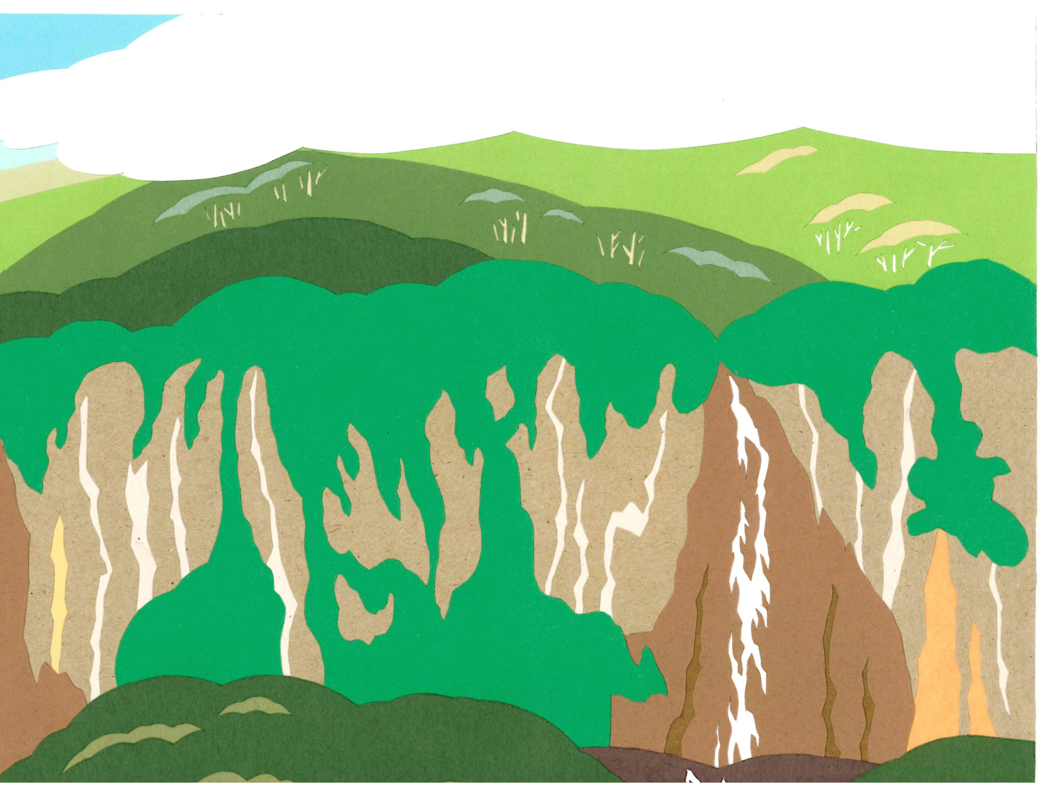
信州須坂 米子大瀑布

